|  |  |
| --- | --- |
|  | УТВЕРЖДАЮ  Зам. директор СШ №14 г.Лиды  ________________Л.И.Нехаева  _______________________2024 |

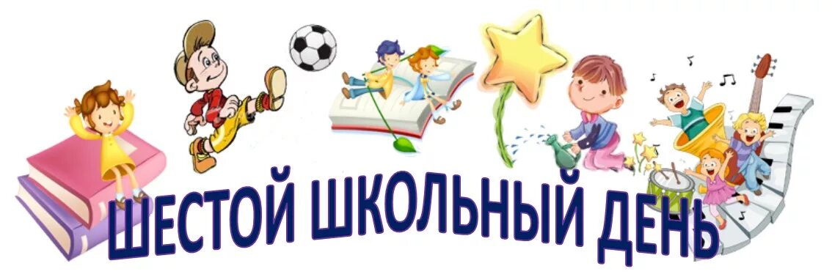

**МЕРОПРИЯТИЯ В ШЕСТОЙ ШКОЛЬНЫЙ ДЕНЬ**

**21 ДЕКАБРЯ 2024 ГОДА**

|  |  |  |  |
| --- | --- | --- | --- |
| **Класс** | **Мероприятие** | **Время и место проведения** | **Ответственный педагог** |
| **МЕРОПРИЯТИЯ ПЕДАГОГА – ПСИХОЛОГА, ПЕДАГОГА СОЦИАЛЬНОГО, ПЕДАГОГА – ОРГАНИЗАТОРА И РУКОВОДИТЕЛЯ ПО ВПВ** | | | |
| 8 - 11 | Военно-патриотический видеолекторий Специальный репортаж «Гудбай, Америка!» | 12.00, каб.47 | Руководитель по ВПВ  Саврас А.Е. |
| 7Б | Интеллектуальная игра "Дорогами победы" | 10.00, каб.47 | Руководитель по ВПВ  Саврас А.Е. |
| 7 | Час общения «Мир профессий» | 11.00, каб 313 | Педагог социальный Гарцуева Н.В |
| 8 | Занятие-практикум «Я в поисках будущей профессии» | 12.00, каб. 313 | Педагог – психолог Солтыс С.Г. |
| 10 | Тематическая консультация «Рейтинги учебных заведений и профессий в Республике Беларусь» | 13.00, каб. 313 | Педагог – психолог Солтыс С.Г. |
| 5 - 8 | Учеба пионерского актива | 10.00, кабинет детских и молодежных организаций | Педагог – организатор  Воробей В.Ч. |
| 2 – 4 | Работа творческой мастерской «Рождественские и новогодние праздники» | 11.00, кабинет детских и молодежных организаций | Педагог – организатор  Воробей В.Ч. |
| **МЕРОПРИЯТИЯ В КЛАССНЫХ КОЛЛЕКТИВАХ** | | | |
| 5 | Творческая мастерская «Ёлочные игрушки - какие они?» | 12.00, каб.25 | Жегало Т.В |
| 6 | Час общения «Выбор профессии за мной» | 11.00, каб. 38 | Ярмантович К.В |
| 7 | Круглый стол «Забытые профессии» | 11.00, каб. 309 | Бинкевич И. В. |
| 8 | Устный журнал «Выбор профессии - выбор будущего» | 11.00, каб.306 | Дембя М.Э. |
| 2Б | КТД «Новогодний переполох» | 10.00, каб.63 | Кабаровская О.В. |
| 9 | Акция «Чудеса на Рождество» | 10.00 | Змитревич А.Ю.  Захарова Т.И. |
| 3Б | Экскурсия по маршруту «Лида – д.Красновцы – Лида» | Экскурсия по маршруту | Кохановская Л.В. |
|  | Экскурсия по маршруту «г.Лида – г.Жодино – г.Борисов – г.Минск» | Экскурсия по маршруту | Мохарь Н.А.  Змитревич А.Ю.  Дубак О.Н.  Захарова Т.И. |

Заместитель директора по ВР Н.В.Волчек